결 과 보 고 서

용역완료일 : 2026. 6. 18.

주식회사 에스피씨티솔루션 (인)

결 과 보 고 서
1. 용역 개요
1. 용 역 명 | 육상경기 운영플랫폼(COS) 모바일 앱 개발 및 웹·인프라 고도화
2. 용역기간 | 2026. 4. 28. ~ 2026. 6. 18.
3. 용역금액 | 금20,000,000원(VAT 별도) / 부가가치세 포함 금22,000,000원
4. 용역목적 | COS(Competition Operating System) 모바일 확장 및 클라우드·보안·웹(노드) 사용성 고도화 — 육상경기 운영 전 과정을 모바일·웹에서 안정적으로 처리

2. 용역 수행 내용
1. 추진 경과
일정 | 내용 | 비고
2026. 4. 28. | 용역 계약 체결
2026. 4. 29. | 착수회의 진행 · 과업 범위/요구사항 확정
2026. 5. 초 | AWS 클라우드 환경 구성 · SQLite→PostgreSQL 마이그레이션 설계
2026. 5. 중 | PWA 기반 모바일 앱 구축 · 웹(노드) UI/UX 개편 · 보안(HTTPS/인증) 적용
2026. 5.~6. | 실 대회 운영 검증(다수 동시접속) · AOS/iOS 실기기 구동 확인 | 실 운영 검증
2026. 6. 18. | 최종 결과보고서 제출 및 용역 종료

2. 주요 수행 내용
가. 모바일 앱(AOS/iOS) 개발
- 의뢰기관 요구사항을 바탕으로 COS의 모바일 확장 사양(기능·화면·기기 대응)을 검토하고 설계안을 도출함
- PWA(Progressive Web App) 기반으로 모바일을 최적화하고, Android는 TWA 래핑으로 네이티브 앱(AAB) 빌드·서명(v1.0.1)을 구성함
- iOS는 Safari 홈화면 설치(PWA)를 지원하도록 구성하였으며, 앱 프로젝트 소스와 빌드·배포 가이드를 제공함(스토어 업로드는 발주처가 수행)
- 주요 5개 페이지에 공통 반응형 CSS를 적용하여 PC·태블릿·모바일 Cross-Device 환경에 대응함
나. AWS 클라우드 환경 구성 및 DB 마이그레이션
- 대규모 데이터의 안정적 처리를 위해 AWS 서울 리전(ap-northeast-2)에 운영 인스턴스를 배포하고, PM2 무중단 운영·헬스체크(/api/health)를 구성함
- SQLite → PostgreSQL 15 로의 스키마 이행 및 이중 백엔드(DB_BACKEND) 구성을 완료함
- FK(외래키) 위상정렬 기반으로 데이터를 이관하고, 34개 테이블/7,075행 전수 대조 검증을 수행하여 34 PASS · 0 FAIL(전체 일치)을 확인함
다. 보안(SSL/TLS) 적용 및 접근 인증
- Let's Encrypt 인증서로 운영 도메인 전 구간에 HTTPS(SSL/TLS) 엔드투엔드 암호화를 적용함(HTTP 200 정상 응답)
- JWT 기반 로그인·권한 분리(심판/운영/관리자)와 API 호출 속도 제한을 적용하여 접근 인증을 강화함
- 웹 취약점 점검을 수행하고 확인된 사항을 조치함(과업 보안 범위 : HTTPS 적용·접근 인증)
라. 웹(노드) UI/UX 개편 및 배포
- ‘노드(Node)’ 경기운영시스템을 태스크 플로우(Task Flow) 기반으로 화면 개편함
- 대회 목록의 연맹별 그룹화·뱃지 체계, RECENT(최근 대회) 영역, 실시간 출석 집계 모니터 등을 도입함
- 개편 결과를 운영 도메인(pace-rise-node.com)에 배포하여 실서비스로 운영 중이며, git 이력으로 개편 전·후 추적성을 확보함
마. 검증 및 결과
- 시스템을 실제 대회에 도입·운영하여 다수 동시접속(동시 50~500) 환경에서 에러율 0%·동시 200 기준 p95 약 400ms 의 안정성을 확인함
- AOS/iOS 실기기에서의 정상 구동을 확인하였으며, vitest 단위·회귀 테스트를 통과함
- 본 용역의 모든 요구사항(과업지시서 기준)을 충족하였고, 기능·안정성·보안 기준을 만족함

3. 용역 결과물
※ 납품물 리스트 (산출물 형태·위치 명시)
구분 | 납품물 | 형태 / 위치
1 | PWA 기반 앱 프로젝트 소스 일체 (Android TWA 래핑·AAB 빌드 설정 포함) | GitHub 소스 + build/app-release.aab
2 | 앱 빌드·배포 가이드 (Google Play 업로드용) | evidence/app_build_guide_report.html
3 | AWS 클라우드 아키텍처 구성도·실측 IP | evidence/aws_report.html
4 | SQLite→PostgreSQL 이관 검증 리포트 (34테이블/7,075행) | db/schema.pg.sql + migration_report.html
5 | HTTPS(SSL/TLS) 적용 내역서 (Let's Encrypt 인증서) | evidence/https_report.html
6 | ‘노드’ 경기운영시스템 웹 UI/UX 개편 화면(전·후)·배포 URL | web_before_after + pace-rise-node.com
7 | 전체 소스코드 일체 (253파일/약 83,746행/289커밋, 소유권 발주처 귀속) | github.com/roun0621-design/-1

4. 용역 결과물 사진
※ 운영 서비스(pace-rise-node.com)에서 직접 캡처한 실제 화면
▷ 메인화면 – 연맹별 대회목록(그룹화·뱃지·RECENT 영역)
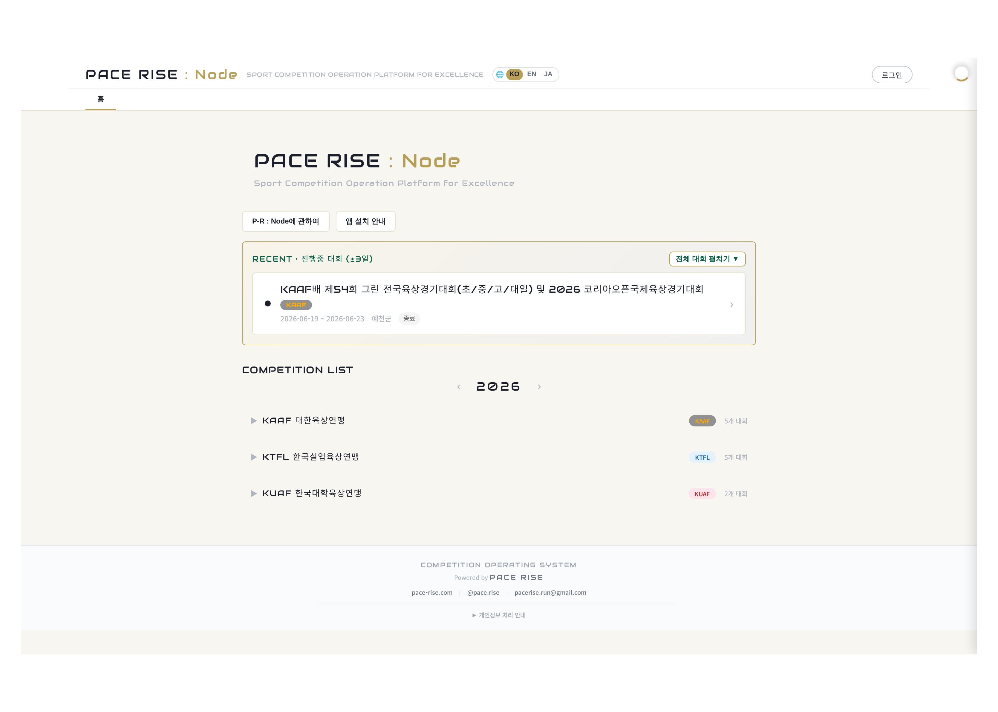
▷ 경기운영 대시보드 – 실시간 기록 확인·제어
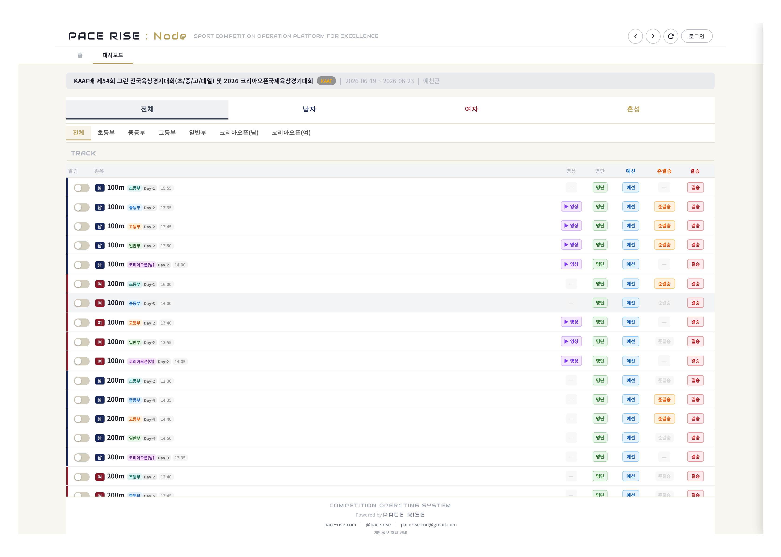
▷ 경기운영 대시보드 – 부문별 운영 화면
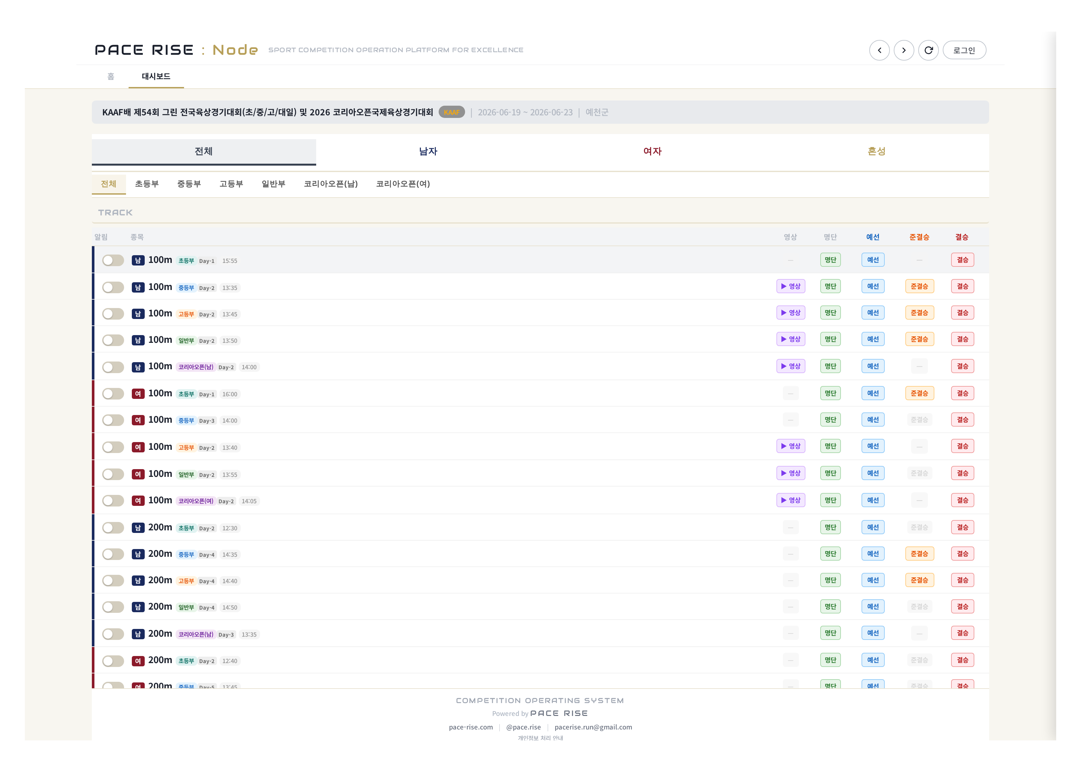
▷ 경기시간표 – 다일치 타임테이블·결과 연동
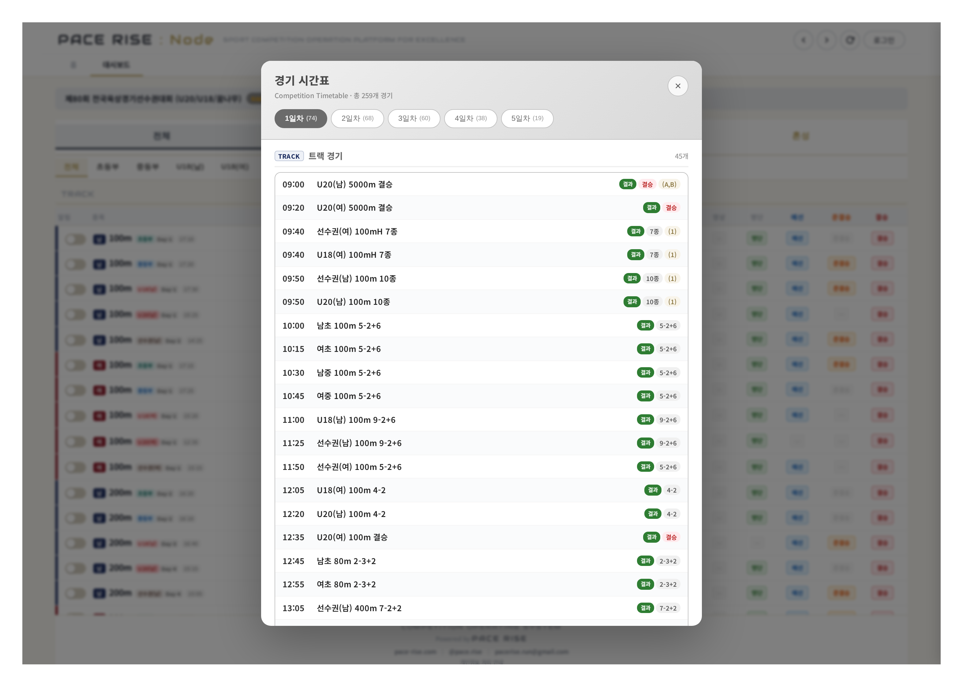
▷ 앱 설치 안내 – PWA(Android Chrome / iOS Safari 홈화면 추가)
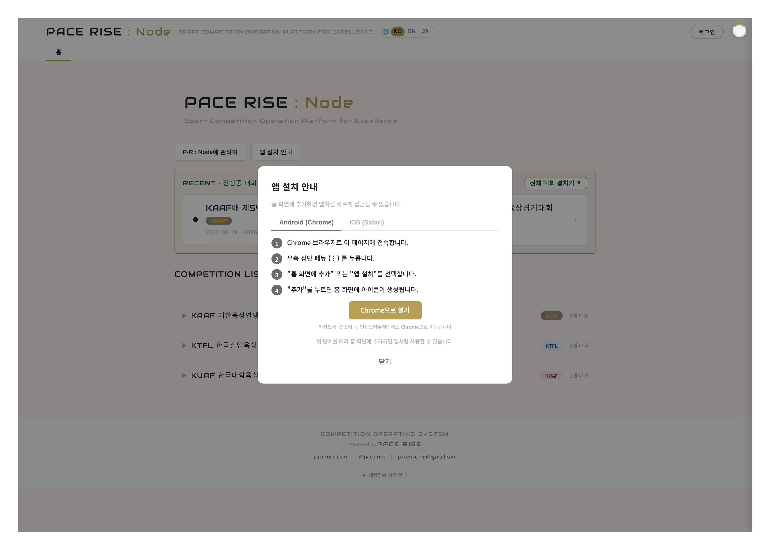
▷ 모바일 반응형 화면 – PWA Cross-Device 대응
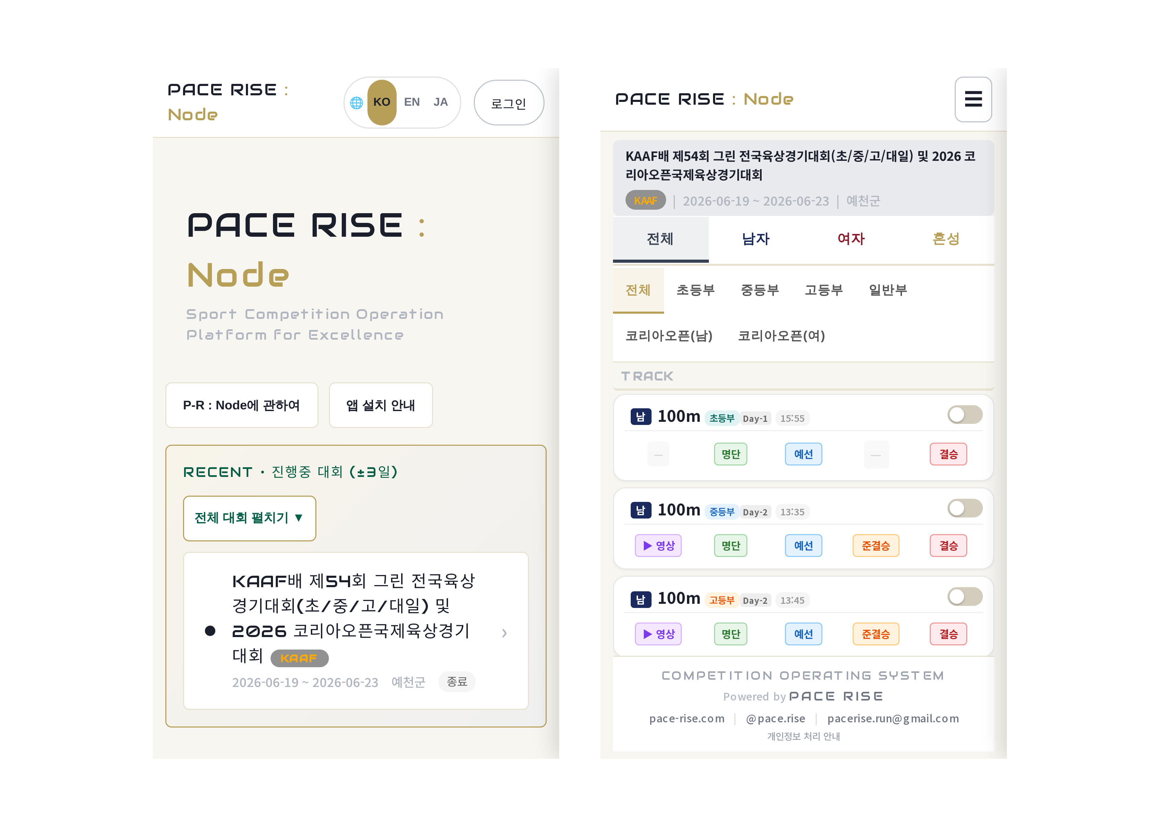

상기와 같이 본 용역(육상경기 운영플랫폼(COS) 모바일 앱 개발 및 웹·인프라 고도화)을 계약 내용에 따라 성실히 수행하여 완료하였기에 그 결과를 보고합니다.
2026. 6. 18.
주식회사 에스피씨티솔루션 대표 김 동 식 (인)
주식회사 페이스라이즈 귀하

